Графический редактор Paint
- Запустите графический редактор Paint (Пуск – Программы – Стандартные – Paint).
- Рассмотрите окно редактора, найдите на нём строку меню, набор инструментов, палитру.
- Щелчком левой кнопкой мыши на Палитре выберите в качестве основного цвета синий цвет.
- Щелчком правой кнопкой мыши на Палитре выберите в качестве фонового цвета красный цвет.
Основной цвет

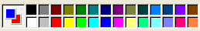
Экран текущих цветов
Фоновый цвет

ВНИМАНИЕ!
в случае неудачного выполнения операции вы имеете возможность отменить ее: Меню Правка – Отменить (отменяются 3 последних действия).

- Выберите инструмент Карандаш , нарисуйте несколько произвольных линий. Поочерёдно нажимайте то левую, то правую кнопку. (Обратите внимание на цвет линий).
- Выберите инструмент Кисть . Нарисуйте несколько линий, используя кисти различных форм и размеров.
- Щелчком правой кнопкой мыши на Палитре выберите в качестве фонового цвета белый цвет.
- Меню Рисунок – Очистить.
- Установите основной цвет (щелчок левой кнопкой) – зелёный и фоновый (щелчок правой кнопкой) – жёлтый.
- Примените поочерёдно инструменты Прямоугольник, Скруглённый прямоугольник и Эллипс .
Используйте разные режимы заполнения фигур 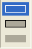

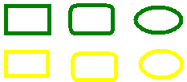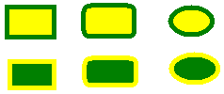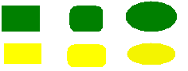
- Изобразите квадрат, круг. Для этого используйте инструмент Прямоугольник, Эллипс при нажатой клавише Shift

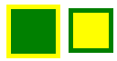
- Покажите работу учителю.
- Установите белый фоновый цвет (щелчок правой кнопкой)
- Меню Рисунок – Очистить
- Выберите инструмент Линия , измените толщину линии .
- Установите голубой основной цвет (щелчок левой кнопкой).
- При нажатой клавише Shift выполняются прямые вертикальные, горизонтальные линии и линии с наклоном 45^{о}.
- Изобразите снежинку

- Покажите работу учителю.
- Меню Рисунок – Очистить
- Используя инструменты Кисть , Распылитель создайте изображение

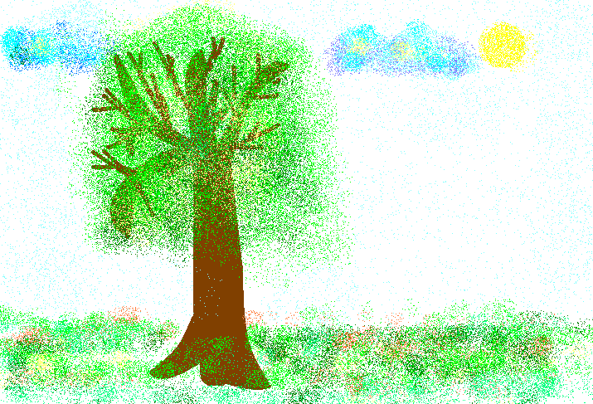
- Покажите работу учителю.

